13주 차 보고서
( 2026년 3 월 22 일 ~ 2026년 3 월 28 일 )

작성자 | 배주환

이번 주 회의 내용

이번 주 한 일
전에 강의를 공부하면서 임의로 만들었던 프로토콜을 우리의 게임에 맞게 다시 제대로 만들고, 하나씩 추가할 예정이다.
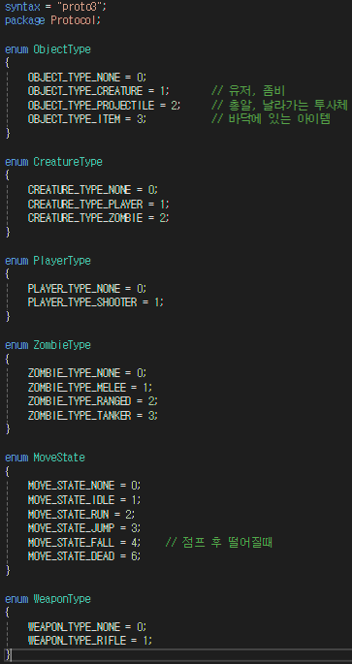
생물체는 플레이어와 좀비밖에 없어서 변동이 없을 예정이고, 아이템은 여러가지가 있는데 아직은 총밖에 없어서 추후에 추가할 예정이다.
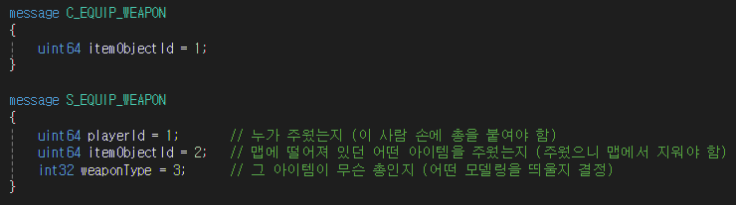총을 주웠을때에 대한 프로토콜도 만들어주었다.
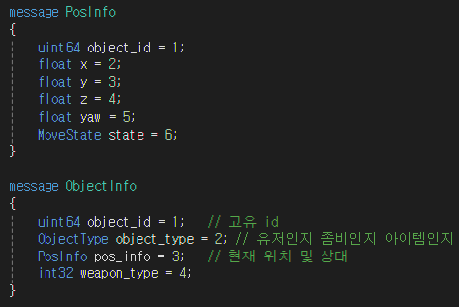
아직은 이동과 총만 있다.

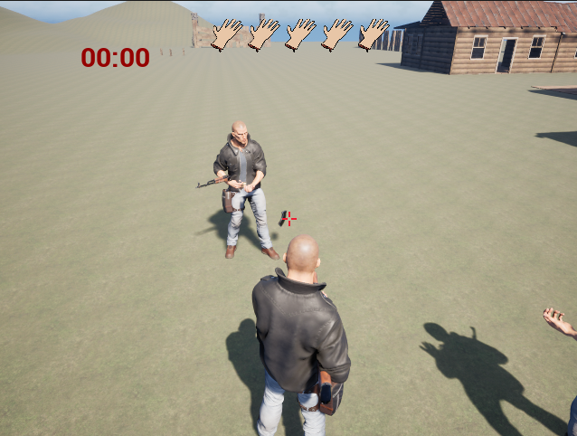
이번주에는 총을 주웠을 때 상대방 화면에서 총을 주운 모습이 제대로 보이도록 했다. 처음에는 총이 이상한 위치에 착용이 되어서 혼자서 각도를 조정해보았는데
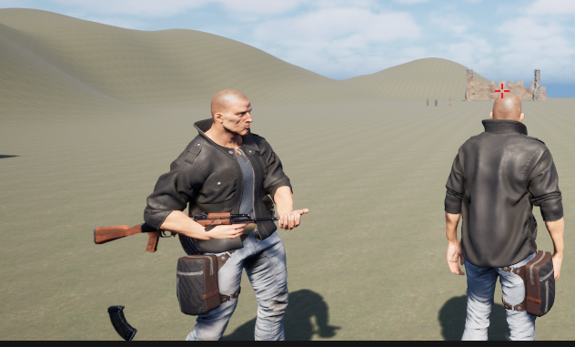
여전히 이상한 위치에 있어서 클라 친구에게 어떻게 위치를 조절했는지 묻고 바로 해결했다.
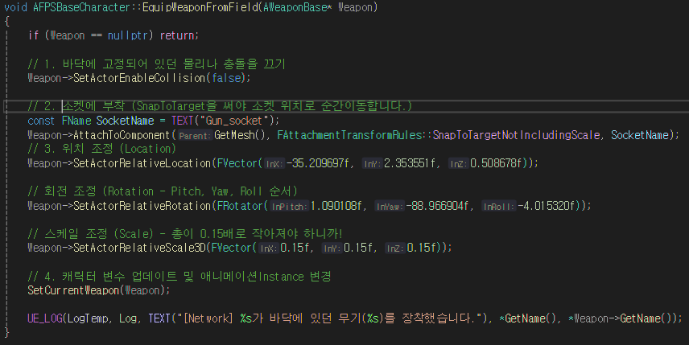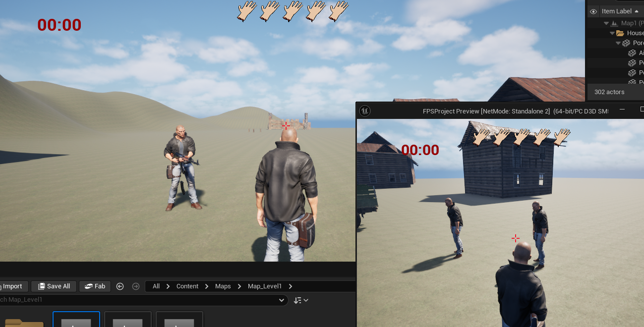
역시 모르는게 있으면 바로바로 물어봐야한다.

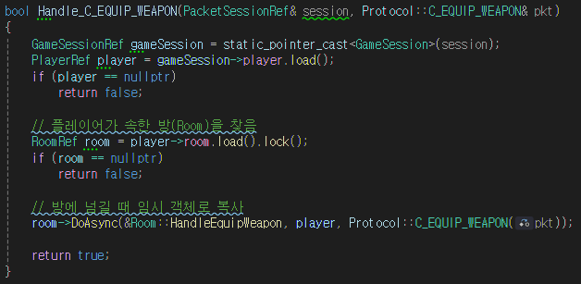
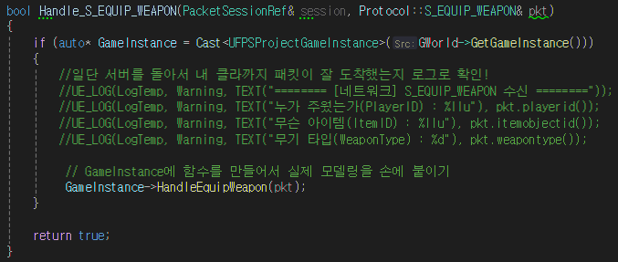
패킷 송수신을 확인한 후에
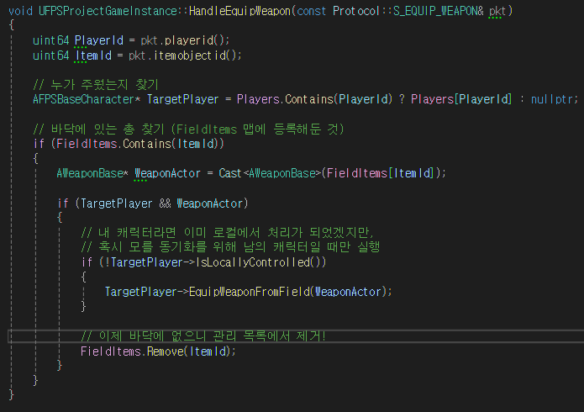
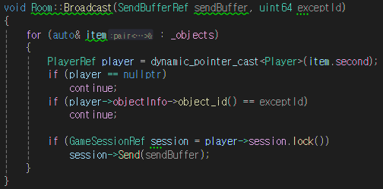
상대방 화면에서도 총이 정확한 위치와 각도로 부착되어서 렌더링 되도록 동기화 처리를 했다.

다음 주 할 일
플레이어가 차량 앞자리에 탑승했을 때와 트렁크에 탑승했을 때의 위치를 보내줄 예정이다.

